

#### **2025 / 2026**

**Spécialité : ERP - Business Intelligence**

**Mise en place d’une solution décisionnelle pour le suivi et l’analyse de la scolarité universitaire**

**Réalisé par : Yosra Challekh**

**Encadré par : Mme Nada Mekki**

**Remerciements**

### **Remerciements**

Je tiens à exprimer ma profonde gratitude à toutes les personnes qui ont contribué au bon déroulement de mon stage au sein de la Direction des Systèmes d’Information d’ESPRIT.

Je remercie tout particulièrement **Madame Nada Mekki**, mon encadrante, pour son accompagnement constant, sa disponibilité et la qualité de ses orientations tout au long de ce projet. Ses conseils avisés ont été essentiels à l’atteinte des objectifs fixés.

J’exprime également ma reconnaissance à **Monsieur Fakhri Ayadi** pour sa confiance, son suivi et ses recommandations qui m’ont permis d’avancer avec rigueur et motivation.

Mes remerciements s’adressent également à **toute l’équipe de la DSI** pour leur accueil chaleureux et leur collaboration quotidienne, ainsi qu’à **l’École Supérieure Privée d’Ingénierie et de Technologies (ESPRIT)** pour m’avoir offert cette opportunité enrichissante de mettre en pratique mes compétences dans un cadre professionnel stimulant.

Enfin, je remercie sincèrement toutes les personnes qui, de près ou de loin, ont contribué à faire de cette expérience un véritable tremplin pour mon avenir professionnel.

Tables des matières

Introduction générale

Introduction

Présentation de l’entreprise

Présentation de la DSI

Présentation du sujet

Problématique

Objectifs du projet

Solution proposée

Conclusion du chapitre

Chapitre II : Analyse et conception du système décisionnel

Introduction

Analyse des besoins

Identification des acteurs

Analyse des besoins fonctionnels

Analyse des besoins non fonctionnels

Spécification des besoins

Diagramme de cas d’utilisation global

Modèle en étoile (Star Schema)

Schéma global de l’architecture décisionnelle

Conclusion du chapitre

Chapitre III : Réalisation technique

Introduction

Environnement de développement

Environnement matériel

Environnement logiciel

Mise en œuvre de l’entrepôt de données

Implémentation des flux ETL (Pentaho)

Connexion et modélisation sous Power BI

Conclusion du chapitre

Chapitre IV : Résultats et exploitation

Introduction

Présentation du Dashboard “Overview”

Analyse des performances académiques

Analyse par cycle, spécialité et classe

Apports et perspectives d’évolution

Conclusion du chapitre

Conclusion générale

**Introduction générale**

La transformation digitale ne cesse de redéfinir les méthodes de gestion et de pilotage des organisations modernes. Dans un contexte où la donnée est devenue un levier stratégique de décision, les institutions d’enseignement supérieur cherchent à optimiser l’exploitation de leurs informations académiques afin d’améliorer la qualité du suivi pédagogique et administratif.

Les technologies décisionnelles, telles que les entrepôts de données, les outils ETL (Extract – Transform – Load) et les plateformes de visualisation comme Power BI, jouent un rôle clé dans cette évolution. Elles permettent de centraliser des données dispersées, de les structurer sous une forme analytique, puis de les transformer en tableaux de bord clairs et exploitables. Appliquées au pilotage universitaire, ces approches offrent une meilleure lecture de la performance scolaire, facilitent le suivi des étudiants et soutiennent la prise de décision des responsables académiques.

C’est dans ce cadre que s’inscrit mon stage de fin d’année du cycle d’ingénieur en **Business Intelligence** à l’ESPRIT. Il m’a été confié la **mise en place d’une solution décisionnelle complète** permettant d’assurer le **reporting académique** de l’établissement. Ce projet englobe l’ensemble de la chaîne BI : de la compréhension des données sources issues de la base PostgreSQL, jusqu’à la modélisation en étoile, l’alimentation via Pentaho Data Integration, et enfin la réalisation de tableaux de bord interactifs sous Power BI.

L’objectif principal est de fournir une solution fiable, automatisée et durable qui facilite l’analyse de la scolarité par axes tels que **le cycle, la spécialité, la classe, les modules ou les résultats**. Une telle approche permet non seulement de **remplacer les extractions manuelles fastidieuses**, mais également de **professionnaliser le pilotage décisionnel** au sein de la Direction des Systèmes d’Information.

Ce rapport est structuré de la manière suivante :

* **Le premier chapitre** situe le projet dans son cadre institutionnel et expose la problématique ayant conduit à la réalisation de cette solution décisionnelle.
* **Le deuxième chapitre** détaille l’analyse des besoins ainsi que la conception du modèle de données et des processus ETL.
* **Le troisième chapitre** présente l’environnement de développement ainsi que la mise en œuvre technique de la solution.
* Enfin, une **conclusion générale** revient sur les résultats obtenus et propose des perspectives d’évolution possibles.

Chapitre 1 : Cadre général du projet

# Introduction

Ce premier chapitre présente le contexte global du projet. Il introduit d’abord le cadre institutionnel du stage, à travers l’ESPRIT et sa Direction des Systèmes d’Information (DSI). Il expose ensuite la problématique rencontrée, les objectifs fixés ainsi que la solution retenue pour y répondre.

# Présentation de l’ESPRIT

L’**École Supérieure Privée d’Ingénierie et de Technologies (ESPRIT)**, fondée en 2003, est aujourd’hui l’un des établissements d’enseignement supérieur les plus reconnus en Tunisie dans le domaine de l’ingénierie. Avec plus de **7 000 étudiants** et **250 enseignants**, l’école s’est imposée grâce à son approche pédagogique centrée sur **l’apprentissage par projets**, son **ouverture vers le monde de l’entreprise**, et son **engagement constant dans la transformation numérique**.

ESPRIT se distingue également par son appartenance à plusieurs réseaux internationaux prestigieux, ainsi que par l’accréditation **EUR-ACE**, garantissant la qualité de ses formations selon les standards européens.  
Elle se compose de plusieurs pôles complémentaires : *ESPRIT Ingénierie*, *ESPRIT Prépa*, *ESPRIT School of Business*, *ESPRIT Entreprise* et *Top Skills*, ce qui lui permet d’accompagner les étudiants depuis la préparation jusqu’à l’insertion professionnelle



# 1.3 Présentation de la Direction des Systèmes d’Information (DSI)

Au sein d’ESPRIT, la Direction des Systèmes d’Information (DSI) occupe un rôle central, puisqu’elle assure la gestion, la sécurisation et l’optimisation des systèmes d’information utilisés par l’établissement. Elle supervise notamment les plateformes internes dédiées aux inscriptions, à la gestion des notes, aux emplois du temps, au suivi des absences et à la communication institutionnelle. Elle est également responsable de la maintenance et de l’évolution des bases de données. Dans une perspective d’amélioration continue, la DSI développe des outils numériques destinés à automatiser les processus pédagogiques et offre un accompagnement technique et analytique aux différents services tels que la scolarité ou la direction académique. C’est au sein de cette structure, en contact direct avec les besoins opérationnels, que s’inscrit le présent projet de stage.

## 1.4 Contexte et présentation du sujet de stage

Le stage porte sur la mise en place d’une solution décisionnelle dédiée au suivi et à l’analyse de la scolarité universitaire. Il s’agit de concevoir une chaîne BI complète permettant d’exploiter les données académiques disponibles de manière structurée et automatisée. Le projet couvre ainsi l’ensemble des étapes d’un cycle décisionnel professionnel : l’exploration des données brutes issues de la base PostgreSQL, la construction d’un entrepôt de données académique, puis la réalisation de tableaux de bord interactifs à l’aide de Power BI

## 1.5 Problématique

La question centrale à laquelle ce projet tente de répondre est la suivante :  
Comment automatiser le pilotage de la performance académique à partir des données existantes, afin d’offrir à la direction et aux responsables pédagogiques une vision fiable, synthétique et dynamique de la scolarité ?

1.6 Objectifs du projet

Pour répondre à cette problématique, plusieurs objectifs ont été définis. Le premier consiste à centraliser les données académiques au sein d’un entrepôt de données dédié afin d’éliminer la dispersion des sources. Le deuxième objectif est d’automatiser le processus d’intégration et de transformation des données à travers des flux ETL pérennes. Il s’agit ensuite de structurer ces informations selon un modèle décisionnel adapté, de type étoile, et de définir des indicateurs de performance pertinents tels que le taux de réussite, le taux d’échec, le taux de rattrapage ou encore la répartition des effectifs par cycle, classe ou filière. Enfin, le projet vise à restituer ces analyses sous forme de tableaux de bord dynamiques et interactifs permettant une navigation fluide à l’aide de filtres contextuels

## Solution proposée

Pour répondre à ces objectifs, une solution décisionnelle composée de trois couches a été déployée :

| **Couche** | **Rôle** | **Outil** |
| --- | --- | --- |
| **Staging Area (SA)** | Réception des données brutes source | PostgreSQL |
| **Data Warehouse (DW)** | Modèle décisionnel structuré en étoile | PostgreSQL |
| **Restitution (BI Layer)** | Tableaux de bord et visualisation | Power BI |

Les flux **ETL** ont été développés avec **Pentaho Data Integration**, permettant d’automatiser l’alimentation des dimensions et de la table de faits.

La solution retenue repose sur une architecture décisionnelle en trois couches. Une première couche, appelée *Staging Area*, est utilisée pour accueillir les données brutes issues des systèmes sources. Ces données sont ensuite transformées puis chargées dans un *Data Warehouse* modélisé selon un schéma en étoile, offrant une structure optimisée pour l’analyse multidimensionnelle. Enfin, une couche de restitution permet de visualiser les indicateurs sous forme de tableaux de bord construits avec Power BI. L’ensemble des flux d’alimentation a été implémenté à l’aide de Pentaho Data Integration, garantissant l’automatisation et la traçabilité des traitements.

## 1.8 Conclusion du chapitre

Ce premier chapitre a permis de présenter l’environnement institutionnel du projet, la problématique rencontrée ainsi que les objectifs qui ont guidé la réalisation de la solution décisionnelle. Le chapitre suivant sera consacré à l’analyse des besoins et à la conception du modèle décisionnel, préalable indispensable à la mise en œuvre technique du système.

## Chapitre 2 : **Analyse et conception du système décisionnel**.

## Introduction

Ce chapitre est consacré à la compréhension du besoin décisionnel exprimé par la Direction des Systèmes d’Information, ainsi qu’à la conception du modèle de données qui servira de base au système de reporting. Contrairement à une application classique orientée fonctionnalité, un projet BI repose avant tout sur la clarté de la donnée : identifier qui consomme l’information, quelles analyses sont attendues et *comment* structurer les données pour y répondre efficacement.

## Analyse des besoins

Cette étape consiste à comprendre le contexte du système. Il s'agit de préciser les besoins fonctionnels et non fonctionnels et d'identifier les acteurs.

## 2.2.1 Identification des acteurs

Dans le cadre de ce projet, trois profils principaux ont été identifiés :

* **La Direction académique**, qui recherche une vision synthétique des effectifs et des résultats.
* **Le Service de scolarité**, qui assure le suivi administratif et opérationnel des étudiants.
* **Le Service informatique (DSI)**, responsable de la maintenance technique de la solution.

Chaque acteur n’a pas les mêmes attentes : certains nécessitent une vue d’ensemble rapide, tandis que d’autres ont besoin de pouvoir filtrer finement l’information, par classe ou par module par exemple.

## 2.2.2 Besoins fonctionnels

Les besoins exprimés peuvent être regroupés en trois grandes familles :

1. **Analyser les effectifs** par cycle, spécialité, classe ou nationalité ;
2. **Évaluer la performance académique**, notamment à travers les taux de réussite, d’échec ou de rattrapage ;
3. **Naviguer de manière interactive** dans les données grâce à des filtres dynamiques (par année, module ou classe).

## 2.2.3 Besoins non fonctionnels

Au-delà des fonctionnalités, la solution doit répondre à plusieurs exigences de qualité :

* **Fiabilité**, afin de garantir l’exactitude des chiffres affichés ;
* **Performance**, pour permettre une navigation fluide dans les tableaux de bord ;
* **Évolutivité**, afin de pouvoir intégrer facilement de nouveaux axes d’analyse si besoin.

## 2.3 Spécification des besoins décisionnels

## 2.3.1 Choix du modèle décisionnel (Schéma en étoile)

Pour garantir une lecture simple et rapide des données, un **modèle en étoile** (*star schema*) a été retenu. Ce type de modélisation permet de centraliser les indicateurs dans une **table de faits**, reliée à plusieurs **tables de dimensions** qui servent d’axes d’analyse.

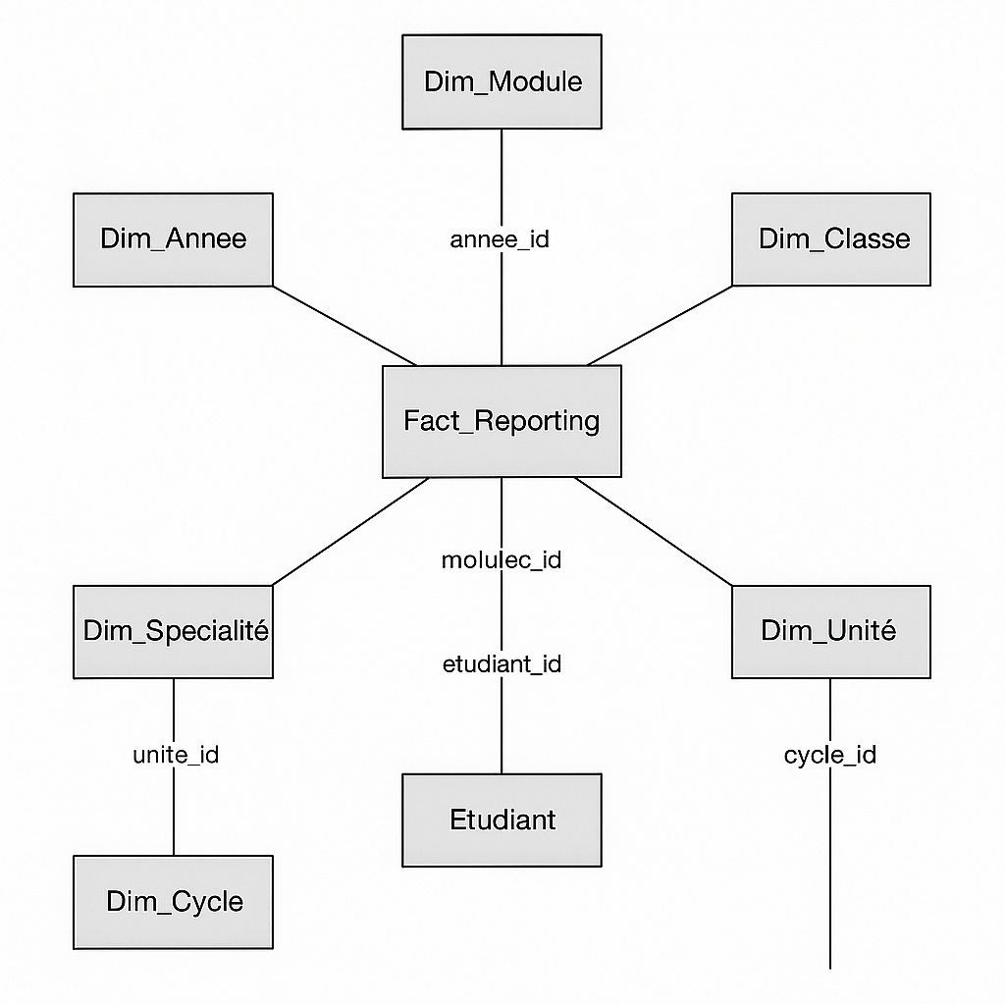

2.3.2 Définition des tables de dimensions

Les dimensions suivantes ont été définies :

* **Dim_Étudiant**, contenant les informations personnelles et d’inscription.
* **Dim_Classe**, regroupant les niveaux et groupes pédagogiques.
* **Dim_Cycle** et **Dim_Spécialité**, pour les axes académiques hiérarchiques.
* **Dim_Module**, représentant les matières évaluées.
* **Dim_Temps**, structurée par année universitaire ou session

### 2.3.3 Définition de la table de faits (Fact_Reporting)

La **table de faits Fact_Reporting** centralise les résultats académiques. Elle contient notamment les clés des dimensions ainsi qu’un ensemble d’indicateurs tels que la moyenne obtenue, la validation ou non d’un module, ou encore le statut de réussite

## 2.4 Architecture décisionnelle et flux ETL 2.4.1 Sources de données

Les données sources proviennent d’une base PostgreSQL fournie par la DSI. Bien que structurée, cette base n’était pas directement exploitable à des fins analytiques car elle contenait essentiellement des données opérationnelles

## 2.4.2 Règles de transformation

Les traitements appliqués ont permis de :

* **normaliser les formats** (ex. majuscules, doublons, valeurs manquantes) ;
* **générer des identifiants techniques** (clés substitutives pour les dimensions) ;
* **uniformiser les libellés académiques** (ex. PREPA1 → Prépa 1).

## 2.4.3 Stratégie de chargement ETL

Une stratégie de **chargement incrémental** a été mise en place afin de permettre une mise à jour régulière des données tout en évitant le rechargement complet des tables. Chaque flux ETL développé sous Pentaho est documenté et peut être réexécuté à la demande.

## 2.5 Conclusion du chapitre

Ce chapitre a permis de poser les fondations conceptuelles du projet. La compréhension des besoins et la définition du modèle décisionnel ont guidé toute la suite du développement technique. Le chapitre suivant se concentrera sur la mise en œuvre pratique, en décrivant l’environnement de développement, les outils utilisés et la réalisation progressive de la solution

*Chapitre 3 : Réalisation technique*

## Introduction

Après avoir défini le modèle décisionnel et la structure conceptuelle de la solution, ce chapitre présente la mise en œuvre technique du projet. Il décrit l’environnement utilisé, puis détaille les principales étapes de réalisation, depuis la préparation des données sources jusqu’à la restitution finale sous forme de tableaux de bord Power BI. L’objectif n’est pas de fournir un manuel technique, mais de présenter de manière structurée le cheminement suivi pour construire la solution décisionnelle.

## Environnement de développement

Je décris dans cette partie l’environnement de développement utilisé pour la mise en place de ma solution.

## Environnement matériel

La solution a été développée sur un ordinateur portable dédié au projet, équipé des caractéristiques suivantes :

* Processeur : Intel Core i5
* Mémoire vive : 8 Go de RAM
* Système d’exploitation : Windows 10

Cette configuration s’est révélée suffisante pour assurer l’exécution simultanée des différents outils utilisés (PostgreSQL, Pentaho Data Integration et Power BI Desktop).

## Environnement technologique

Plusieurs outils ont été mobilisés pour couvrir l’ensemble de la chaîne décisionnelle :

| **Logo** | **Description** |
| --- | --- |
|  | **Pentaho Data Integration (PDI)**  Outil ETL permettant l’automatisation des flux de transformation et de chargement des données. |
|  | **Power BI Desktop**  Plateforme de visualisation et de reporting utilisée pour la création des tableaux de bord dynamiques. |
|  | **PostgreSQL**  Un système de gestion de base de données relationnelles SQL open source, soutenu par une communauté active de développeurs et contributeurs, connu pour sa robustesse et ses  fonctionnalités avancées. |

## 3.3 Déroulement de la réalisation

3.3.1 Mise en place des bases de données (SA et DW)

La première étape a consisté à préparer deux environnements distincts dans PostgreSQL :

* Une **Staging Area (SA)** destinée à recevoir les données brutes issues du système source.
* Un **Data Warehouse (DW)** structuré selon le modèle en étoile défini au chapitre précédent.

Dans un premier temps, les tables sources ont été créées dans la SA afin de simuler les données académiques (étudiants, classes, modules, spécialités…). Un jeu de données fictif mais réaliste a été construit pour permettre les premiers tests.

Ensuite, les tables de dimensions et la table de faits ont été créées dans le DW, conformément au schéma conceptuel défini.

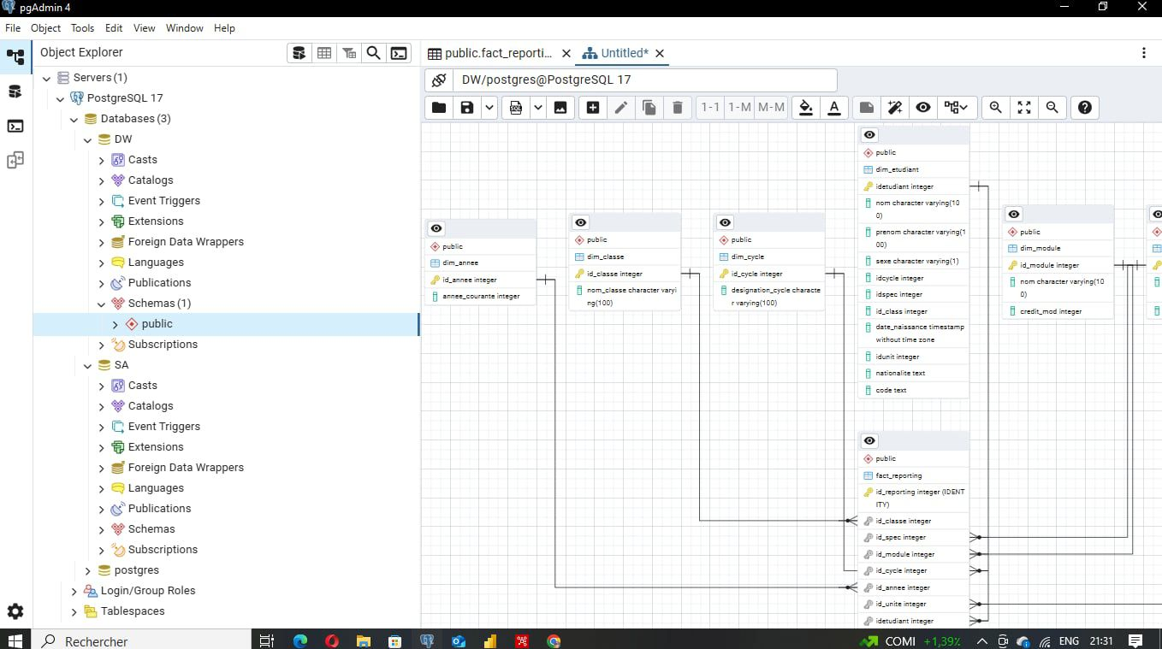

## 3.3.2 Développement des flux ETL avec Pentaho

Une fois les structures en place, les flux ETL ont été développés à l’aide de Pentaho Data Integration. Chaque dimension a fait l’objet d’un job dédié, intégrant les étapes suivantes :

* Lecture des données depuis la Staging Area (Table Input)
* Nettoyage et standardisation des valeurs (noms, formats, doublons)
* Génération des identifiants techniques (Add Sequence)
* Chargement dans les tables du Data Warehouse (Table Output)

Le chargement de la **table de faits Fact_Reporting** a été réalisé dans un second temps, en effectuant les correspondances nécessaires avec les clés des dimensions. Ce processus d’alimentation a permis de structurer les données selon une logique analytique exploitable.

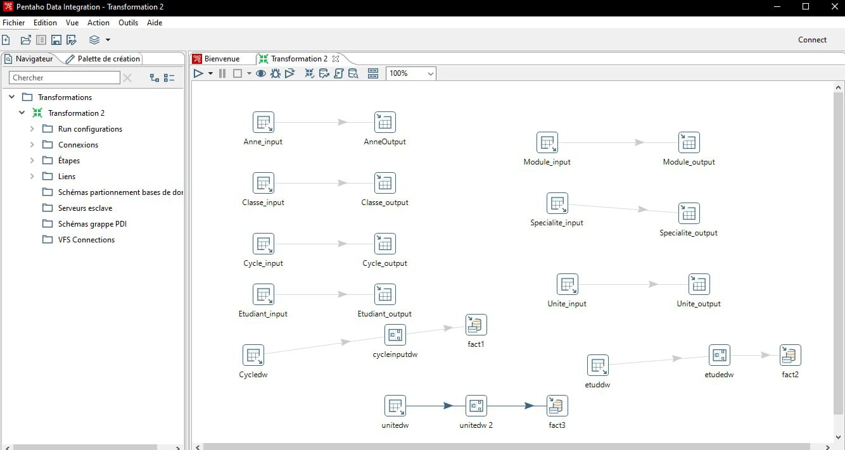

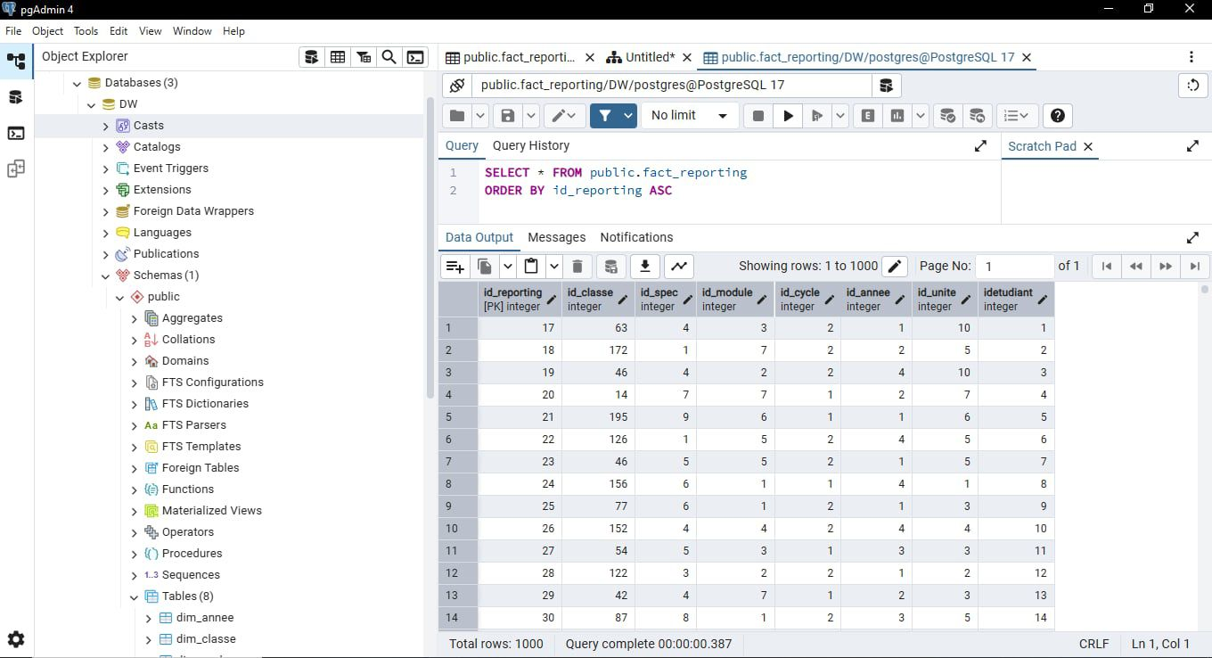

## 3.3.3 Connexion et modélisation dans Power BI

Une fois les données consolidées dans le Data Warehouse, Power BI Desktop a été connecté directement à la base PostgreSQL. Les tables de faits et de dimensions ont été importées, puis les relations ont été établies manuellement pour garantir la cohérence du modèle.

Plusieurs **mesures DAX** ont été créées afin de calculer les principaux indicateurs (taux de réussite, nombre d’étudiants, répartition par classe ou module…). Ces mesures ont ensuite été intégrées à différents visuels (cartes, barres, secteurs, matrices) pour construire les dashboards finaux.

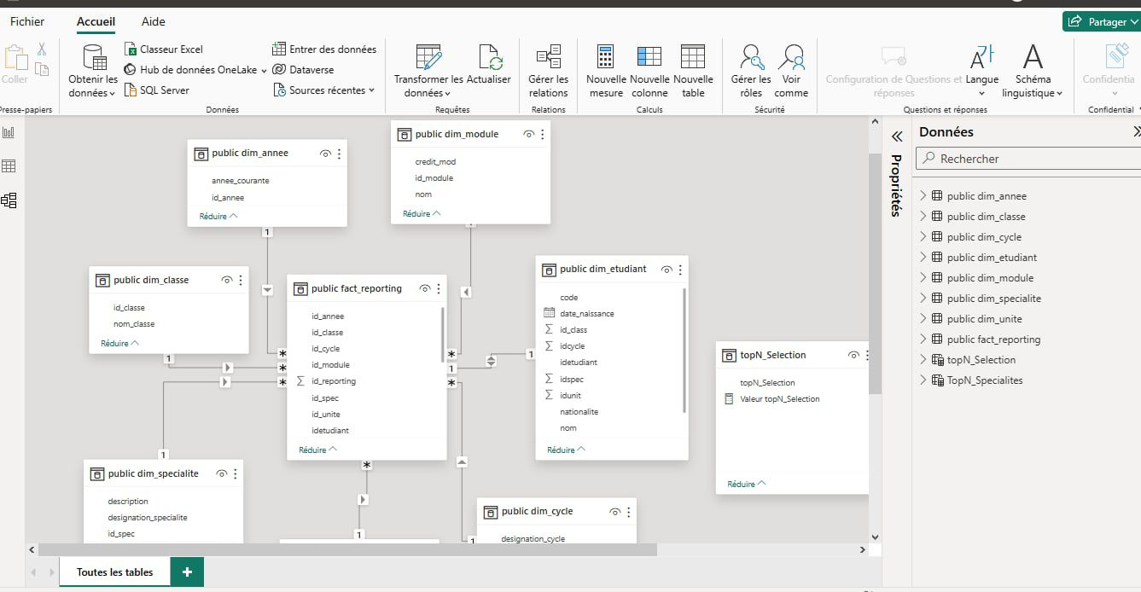

3.4 Conclusion du chapitre

Ce chapitre présente les principales étapes de la mise en œuvre technique de la solution décisionnelle, depuis la préparation des données sources jusqu’à la construction des tableaux de bord interactifs. La démarche suivie a permis de transformer un ensemble de données brutes en une information structurée, exploitable et accessible aux décideurs. Le chapitre suivant sera consacré à la présentation des résultats obtenus et à l’évaluation de la valeur ajoutée apportée par la solution.

*Chapitre 4 : Résultats et exploitation de la solution*

4.1 Introduction

Ce chapitre présente les principaux résultats obtenus à travers les tableaux de bord Power BI conçus dans le cadre du projet. Il met également en lumière la valeur ajoutée de la solution pour la Direction des Systèmes d’Information et les utilisateurs finaux.

4.2 Présentation des tableaux de bord

La solution développée comprend un ensemble de tableaux de bord Power BI permettant de visualiser la scolarité selon différents axes d’analyse. Chaque page répond à un besoin spécifique, tout en conservant une interface homogène, structurée autour de cartes d’indicateurs, de graphiques interactifs et de filtres dynamiques

## 4.2.1 Vue d’ensemble — “Overview académique”

La première page du tableau de bord propose une vision globale de la scolarité. Elle présente, sous forme de cartes synthétiques, les principaux indicateurs tels que :

* le **nombre total d’étudiants**,
* le **nombre de classes et de spécialités actives**,
* les **taux de réussite, d’échec et de rattrapage**.

Ces KPIs sont accompagnés de graphiques permettant d’observer la **répartition des effectifs par cycle ou par spécialité**, ainsi que l’**évolution des admissions par année universitaire**. L’utilisateur peut filtrer l’ensemble des visuels grâce à des sélecteurs latéraux (Année, Cycle, Spécialité), garantissant une navigation fluide et personnalisée.

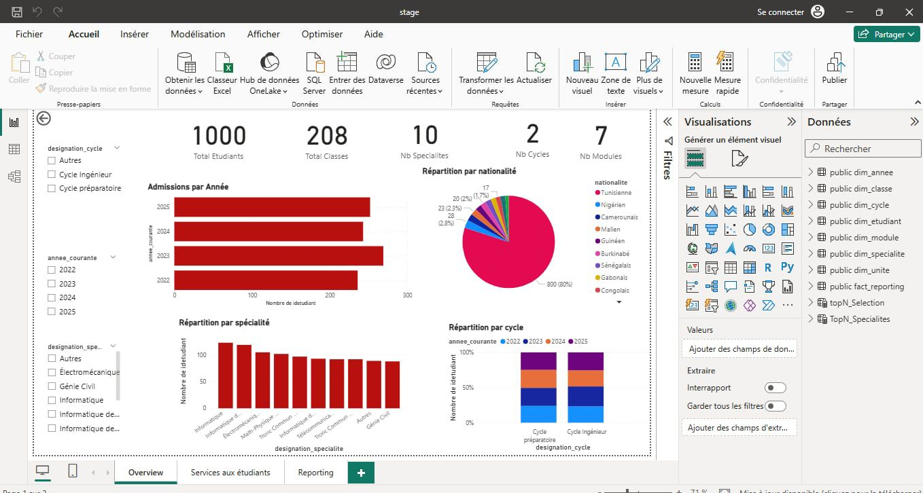

## 4.2.2 Analyse par cycle et spécialité

Une deuxième page est consacrée à l’analyse des effectifs selon différents axes pédagogiques. Elle permet, par exemple, de comparer les **classes les plus chargées**, d’identifier les **spécialités les plus attractives** ou de visualiser la **progression des effectifs d’une année à l’autre**. Les graphiques en barres ou en secteurs offrent une lecture immédiate de ces répartitions, tout en permettant une exploration plus fine par simple interaction.

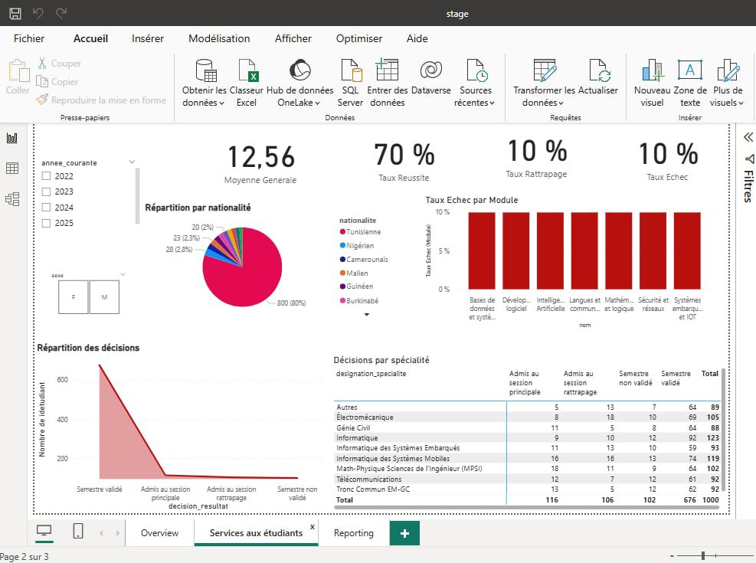

4.2.3 Analyse des performances académiques par module

Une troisième page est dédiée à l’évaluation des résultats. Elle présente :

* la **distribution des moyennes par unité d’enseignement ou par module**,
* les **modules affichant les taux d’échec les plus élevés**,
* les **classes ou filières en difficulté**, afin de faciliter l’identification des besoins de remédiation.

Grâce à l’interactivité des visuels, il est possible de filtrer les données par année, par classe ou par cycle, ce qui permet d’identifier rapidement les facteurs de variation des performances.

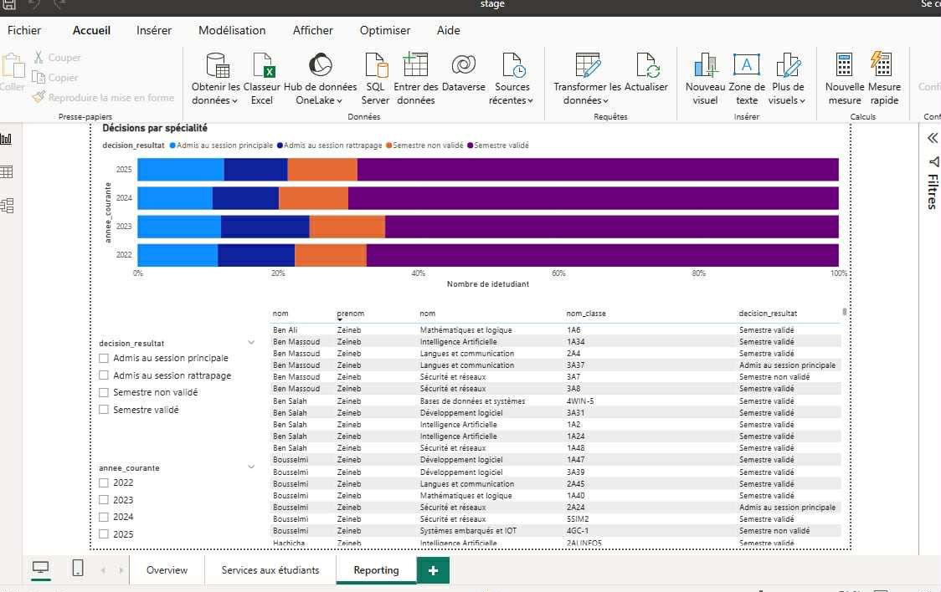

Conclusion

Ce chapitre a permis de mettre en lumière l’apport concret de la solution décisionnelle développée au sein de la DSI d’ESPRIT. À travers la conception d’un Data Warehouse structuré et la mise en place de tableaux de bord dynamiques, il est désormais possible de suivre la scolarité de manière centralisée, automatisée et visuellement exploitable.

L’adoption de Power BI comme outil de visualisation a permis de transformer des données brutes et dispersées en **indicateurs clairs**, **graphiques interactifs** et **axes d’analyse pertinents**, facilitant la prise de décision au niveau administratif et pédagogique. La solution déployée constitue ainsi une base solide pouvant être enrichie dans le futur avec de nouveaux indicateurs tels que le suivi des absences, des réinscriptions ou encore des comparatifs pluriannuels.

## Conclusion générale

Ce stage au sein de la Direction des Systèmes d’Information d’ESPRIT m’a offert une immersion complète dans un projet décisionnel à forte valeur ajoutée. Il m’a permis de mettre en pratique l’ensemble des compétences acquises durant ma formation — de l’analyse fonctionnelle à la modélisation des données, en passant par le développement de flux ETL et la création de tableaux de bord analytiques.

Au-delà de l’aspect technique, cette expérience m’a également appris à **collaborer avec des interlocuteurs non techniques**, à **comprendre leurs besoins métiers** et à **traduire des attentes opérationnelles en indicateurs mesurables**.

La solution réalisée constitue une première étape vers un système de pilotage académique complet et automatisé. Elle pourra être étendue à d’autres axes tels que :

* le **suivi des absences et des assiduités** ;
* la **gestion des réinscriptions et des abandons** ;
* ou encore l’**analyse prévisionnelle des effectifs**.

Je tiens à exprimer ma gratitude envers ma tutrice Mme *Nada Mekki* ainsi que toute l’équipe de la DSI pour leur accompagnement et leur confiance tout au long de cette mission. Ce stage a renforcé ma volonté de poursuivre dans le domaine de la Business Intelligence et de l’ingénierie de données, avec l’ambition de concevoir des solutions toujours plus performantes au service de la décision.

